’s-Hertogenbosch
Vughterstraat 213-215

Kadastraal : ’s Hertogenbosch, G-5975  Monumentnr. : SOM0505  Huidige functie : winkel-woning | Bouwjaar : XIXB, kern XVII  Architect :  Oorspr.functie : woon-werkhuis

Verbouwingen :
Archief : Gemeente ’s-Hertogenbosch, afdeling BAM
Datum document: 07-05-2007

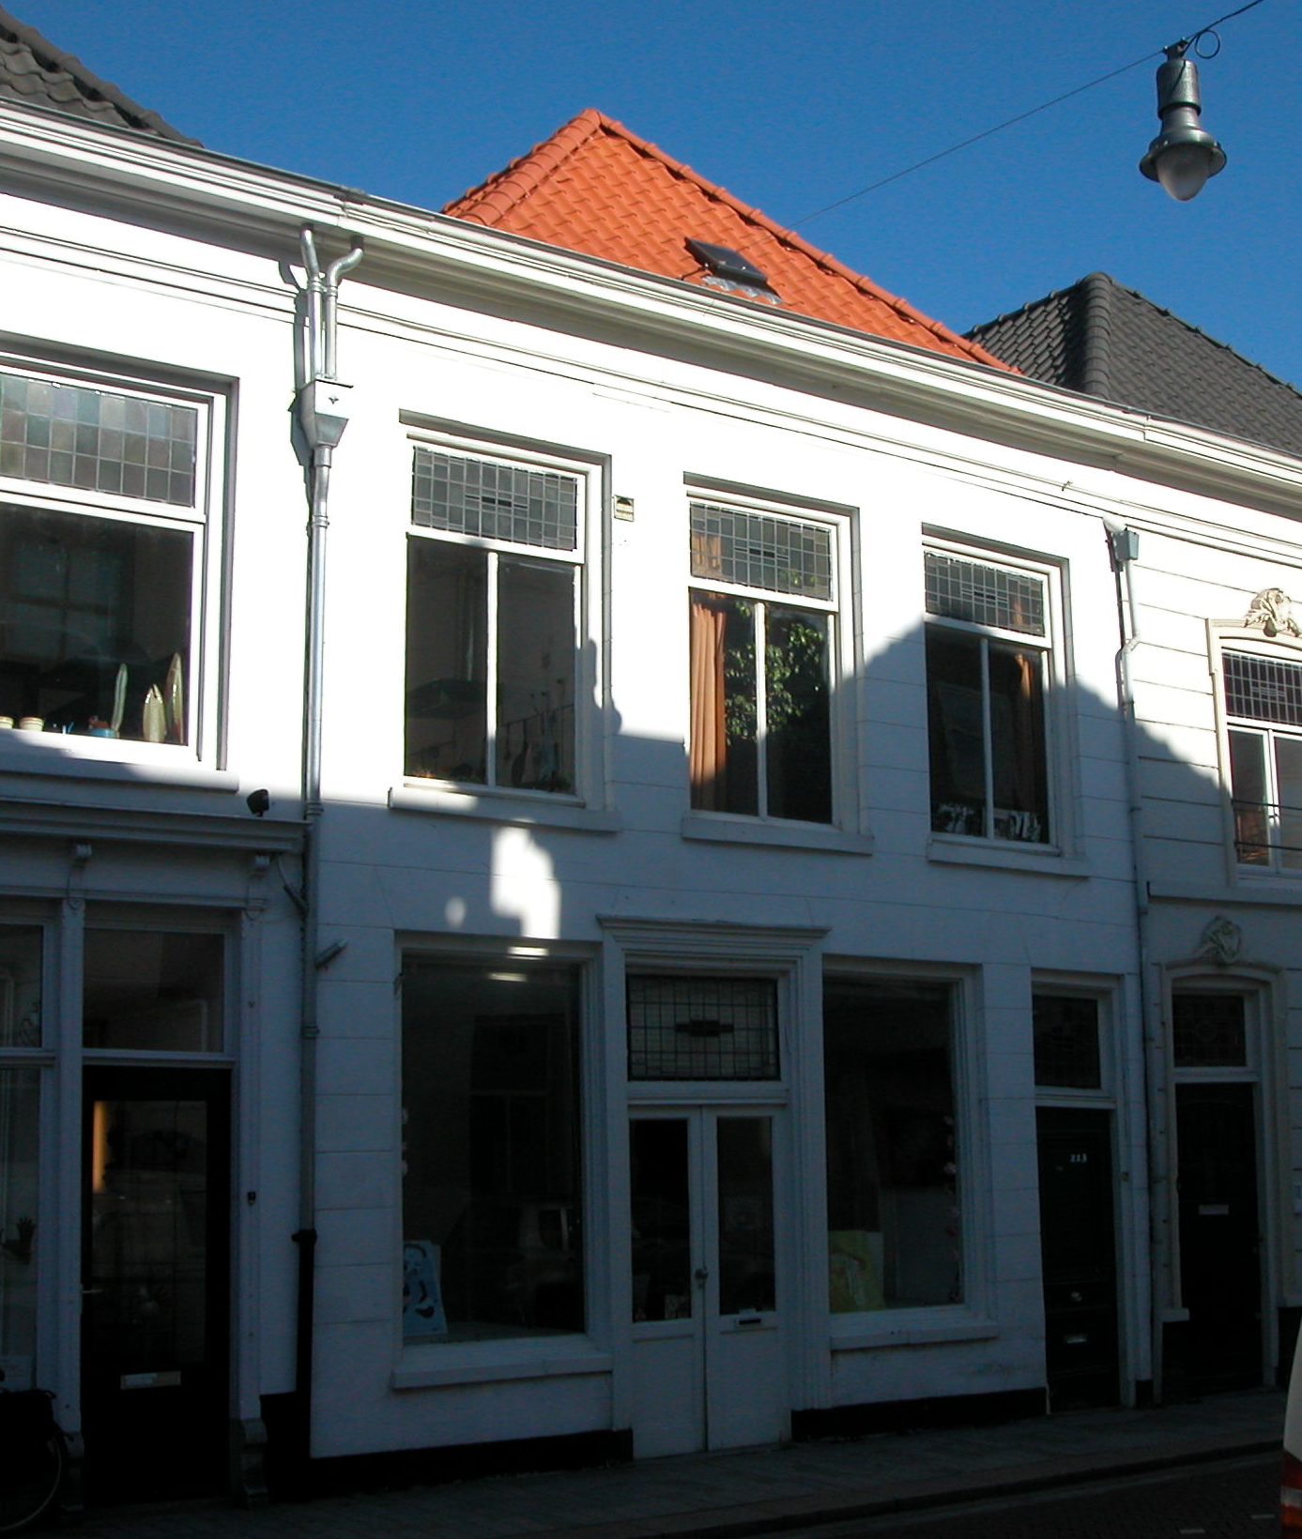

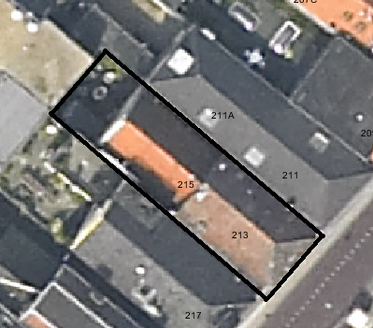
globale aanduiding van het perceel

Context

(Bouw)historie:
Het pand Vughterstraat 213-215 stond vroeger bekend onder de historische naam “St. Jacobs stal” en later als “De Groene Wei”. In de tweede helft van de 19de eeuw is dit oude pand deels of geheel vernieuwd en voorzien van een nieuwe voorgevel. Op het achterterrein staat tot aan de Westwal bebouwing uit 1905 (behoort nu niet meer tot het perceel). Dit was een smederij met magazijn en bovenwoning. Het pand aan de Vughterstraat is waarschijnlijk in dezelfde periode gebouwd/verbouwd als het linker buurpand, nr. 217. In de 20ste eeuw is weinig aan het gebouw veranderd.

Ligging:
Het pand ligt op een smal perceel aan de noordelijke zijde van de Vughterstraat op de voor Den Bosch kenmerkende smalle strookverkaveling tussen straat en achterliggende Westwal aan de Dommel, buiten de tweede stadsmuur uit de 14de eeuw. Het perceel liep oorspronkelijk door tot aan de Westwal. Het geheel is onderdeel van een gevelwand met voornamelijk 19de-eeuwse gevels. Veel van deze panden aan de Vughterstraat hebben een oudere, soms zelfs middeleeuwse, kern. Door de eeuwen heen is de Vughterstraat, die in opzet een stadsuitbreiding uit de 14de eeuw is en vanuit het zuiden van ’s-Hertogenbosch naar de Markt loopt, een belangrijke uitvalsweg geweest met grote economische activiteiten. Hierdoor is de hoofdbebouwing aan deze straat door de tijd heen sterk gewijzigd en vernieuwd.

Beschrijving

Algemeen (hoofdvorm, kap):
Het pand bestaat uit een voorhuis met een vast achterhuis en heeft een rechthoekige plattegrond. Zowel het voorhuis als het achterhuis heeft een begane grond, eerste verdieping en een zolder. Het voorhuis heeft een zadeldak met schild aan de voorzijde en is gedekt met rode verbeterde Hollandse pannen, net als het zadeldak op het achterhuis. Dit achterhuis is iets lager dan het voorhuis. Een brandmuur scheidt beide bouwdelen van elkaar.

Voorgevel:
De voorgevel is gepleisterd en voorzien van schijnvoegen. Uiterst rechts in de gevel is de ingang tot de bovenwoning gesitueerd. Links hiervan de winkelpui met centraal de winkelingang met dubbele deuren en bovenlicht met glas-in-lood binnen een geprofileerde omlijsting. Aan weerszijden van deze winkelingang een venster (raam nieuw). Op de verdieping drie vensters met schuiframen en bovenlicht met glas-in-lood. In het pleisterwerk is boven de vensters een schijnstrek aangebracht en onder de vensters zit een hardstenen lekdorpel. De gevel wordt afgesloten door een eenvoudige kroonlijst.

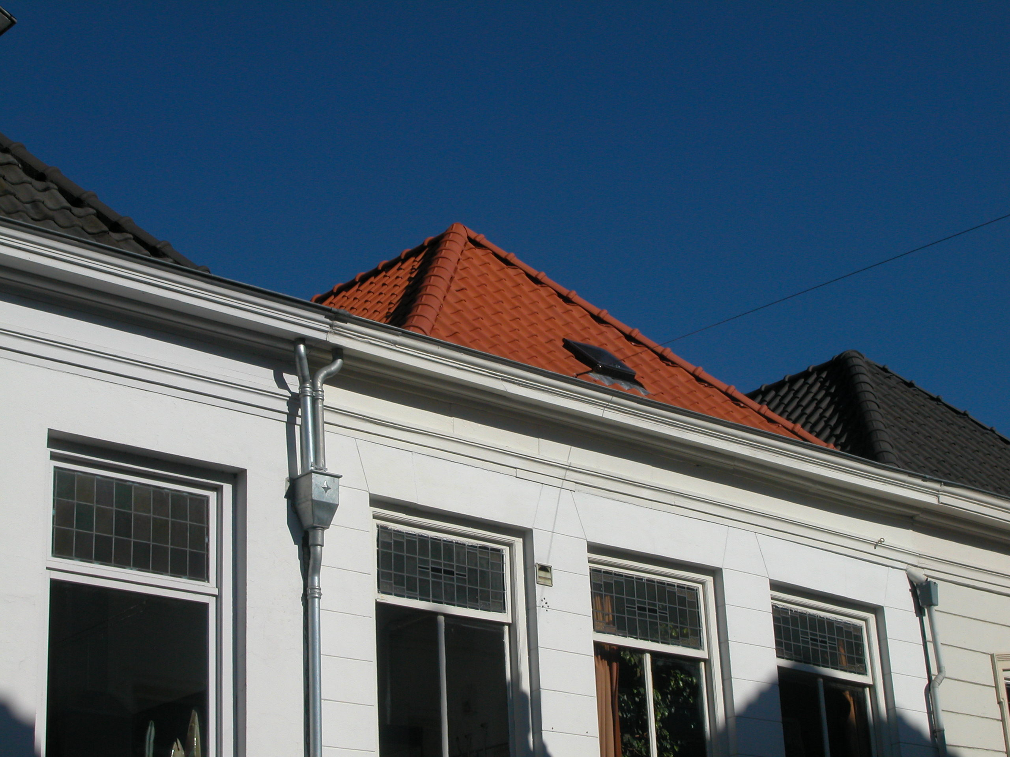

Zijgevels:
Het pand wordt aan beide kanten begrensd door belendende bebouwing. Beide zijgevels zijn dan ook niet zichtbaar en niet opgenomen in de beschrijving.

Achtergevel:
De achtergevel is niet zichtbaar vanuit de openbare ruimte.

Ruimtelijke indeling:
Over de ruimtelijke indeling is geen documentatie voorhanden. Vanaf de openbare weg is zichtbaar dat de begane grond van het voorhuis in gebruik is als winkel. Rechts hiervan is de opgang naar de bovenwoning. Op de begane grond is er sprake van een en suiteverdeling met voorin de winkel, en achter in een kamertje (woonvertrek?). Rechts in de winkel bevindt zich ook nog een deur (mogelijk naar de achterliggende hal). Op de verdieping zijn de woonvertrekken.

Constructies:
Over de constructie van het geheel is geen documentatie voorhanden.

Interieurelementen
Aan de hand van waarnemingen vanaf de openbare weg kan geconcludeerd worden dat er zich op de begane grond nog interieurelementen bevinden uit het eerste kwart van de 20ste eeuw, zoals een granitovloer en het winkelinterieur. Of er verder in het pand nog waardevolle interieurelementen aanwezig zijn is niet duidelijk. Hierover is geen documentatie voorhanden.

Erf, bijgebouwen, diversen:
Niet van toepassing.
Motivering voor plaatsing op de gemeentelijke monumentenlijst

1. Architectonische en stedenbouwkundige waarden
Het pand Vughterstraat 213-215 heeft stedenbouwkundige waarde vanwege de ligging op oude kavels, waarmee wordt verwezen naar de historische verkavelingsstructuren in dit gedeelte van de binnenstad van ’s-Hertogenbosch.
Samen met de belendende panden (nrs. 211 en 217) en de overige bebouwing (met voornamelijk 19de-eeuwse voorgevels) aan de Vughterstraat heeft het geheel een hoge ensemblewaarde.

2. Bouw- en/of kunsthistorische waarden
Het object heeft bouwhistorische waarde als zijnde een gaaf bewaard 19^{de-}eeuws winkel-woonhuis. Het is een goed voorbeeld van een voorhuis met vast achterhuis, waarvan de indeling in grote lijnen nog intact is.

3. Cultuurhistorische waarden
Goed voorbeeld van een 19de-eeuws winkel-woonhuis dat zijn oorspronkelijke functie behouden heeft. Het geheel is typerend voor de bebouwing aan de Vughterstraat: panden met veelal laat 19de-eeuwse gevels op smalle en diepe percelen die voornamelijk een woon-werk bestemming hebben. Als representant van de ontwikkelingen in de tweede helft van de 19de eeuw, toen vele oude huizen langs de belangrijkste straten in Den Bosch geheel of gedeeltelijk van nieuwe voorgevels werden voorzien, vaak in samenhang met de nieuwe winkelfunctie, heeft het pand dan ook cultuurhistorische waarde.

Het object Vughterstraat 213-215, bestaande uit een goed bewaard gebleven 19de-eeuws winkel-woonhuis, is op basis van bovenstaande criteria beschermenswaardig als gemeentelijk monument in de gemeente ‘s-Hertogenbosch

